[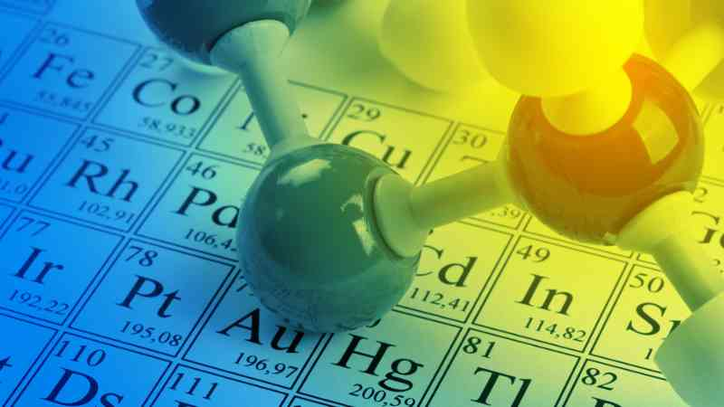](https://www.google.com.mx/url?sa=i&rct=j&q=&esrc=s&source=images&cd=&cad=rja&uact=8&ved=2ahUKEwjN0NaQpvLaAhXK34MKHSMCBnMQjRx6BAgBEAU&url=https://bz.euroinnova.edu.es/experto-cinetica-quimica&psig=AOvVaw3NKuTYTg-O1egTOMNkKlRh&ust=1525737585755367)

**Actividad 1**. Responde las preguntas.

Ahora contesta las siguientes preguntas. ¿Qué importancia ha tenido la Química para el ser humano?

R__Todo lo que hacemos desde el nacimiento esta en cambio evolutivo y eso es química_______

*¿Sabías que la herbolaria o medicina tradicional está resurgiendo?¿Cuáles consideras que sean las causas? Escribe tu respuesta?*

*R=___Es medicina ancestral y entra en la ciencia y es necesario ya que la medicina sintética daña al cuerpo.*

**Actividad 1.1** En la siguiente actividad. Elige del cuadro la respuesta correcta y anótalo en la línea según consideres.

**1.La Química en México dentro del siglo XX, 2.La Química en México después de la conquista, 3.La Química en México antes de la conquista, 4.La Química en la edad moderna, 5.La Química en la edad media, 6.Química de los Egipcios, 7.Química en la prehistoria.**

.

1.Con el paso del tiempo, los hombres empezaron a transformar la naturaleza, aprendieron a tallar las piedras, dándoles un borde cortante.__________________7_______________________

2.Algunos milenios antes de nuestra era, los egipcios dominaban técnicas de metalurgia para producir bronce.

_______________________6_____________________

3.Se buscan dos sustanciasde propiedades maravillosas: el elixir de larga vida, y la piedra filosofal.

______________________5_____________________

4.Época donde adquirieron un nuevo enfoque bajo el método experimental._______________4_______________

5.En México la Química ha tenido su propio desarrollo, los pobladores del Valle de México sabían aprovechar las sales alcalinas._______________3__________________

6.Después de la conquista se originó la primera industria en Pachuca, en 1555.____________2_______________

7.En 1916 se creó en México la Escuela Nacional de Química Industrial._______________1_________________

